# 本周情况汇总：

2022年2月12日（周六） — 2022年2月18日（周五）

自动化晨检执行情况汇总如下：

## 统一销售门户（STSP）

|  |  |  |  |  |  |
| --- | --- | --- | --- | --- | --- |
| **执行失败原因** | **类型** | **是否被测系统原因** | **本周出现次数** | **是否闭环** | **是否已解决** |
| 弹出异常弹窗undefined。 | 系统原因 | 是 | 6 | 否 | 否 |
| 选号码时弹出异常弹窗，内容为：[集团调用异常]预占失败，号码：17316575941，状态为占用。 | 系统原因 | 是 | 4 | 是 | 否 |
| 打开url时，页面卡在登录界面。 | 系统原因 | 是 | 3 | 否 | 否 |
| 未点击到页面提交按钮。 | 脚本原因 | 否 | 1 | 是 | 是 |

详情如下：

1. 【系统原因】客户定位后弹出异常弹窗undefined。**（未闭环处理）**

20220212（周六）1个案例：【订购C+宽带的组合套餐，选择已有产品后订购关联包】

20220213（周六）1个案例：【移动电话改性能】

20220215（周二）1个案例：【新装固定电话】

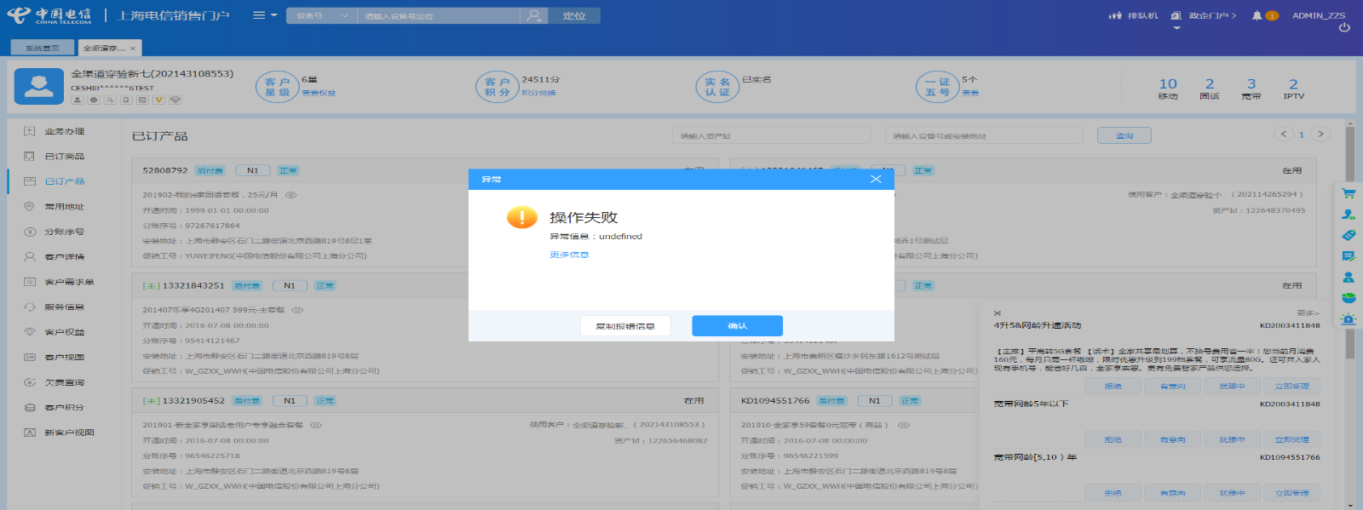

1. 【系统原因】商品订购，商品配置页面弹出异常弹窗undefined。**（未闭环处理）**

20220212（周六）1个案例：【单产品套餐互转】

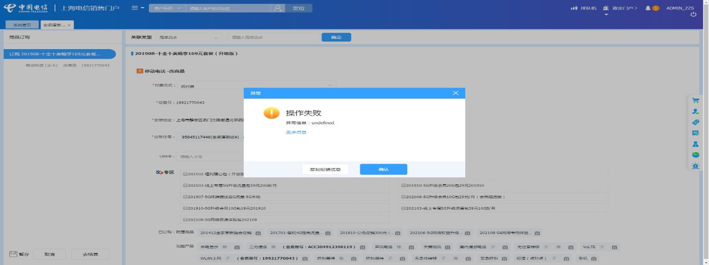

1. 【系统原因】商品退订，页面弹出异常弹窗undefined。**（未闭环处理）**

20220212（周六）1个案例：【组合商品退订副卡】

20220213（周日）1个案例：【组合商品退订】

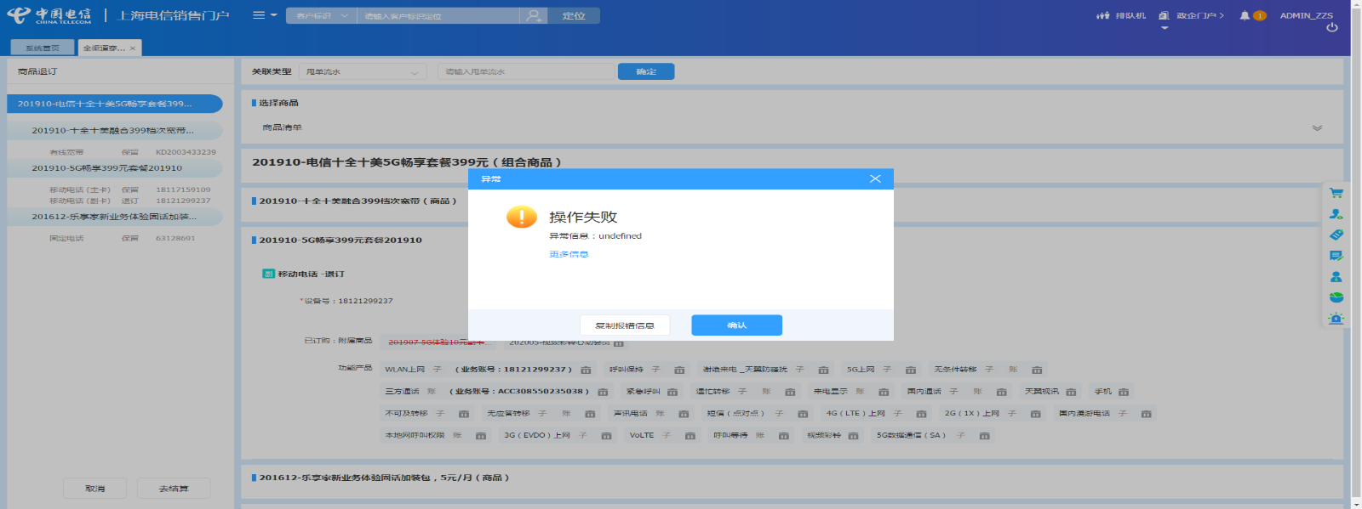

1. 【系统原因】选号码时弹出异常弹窗，内容为：[集团调用异常]预占失败，号码：17316575941，状态为占用。**（闭环，处理中）**

20220216（周三）1个案例：【订购组合商品，配置可选包】

20220216（周三）2个案例：【新装移动电话】（99和77执行机）

20220217（周四）1个案例：【改号】

20220218（周五）1个案例：【改号】

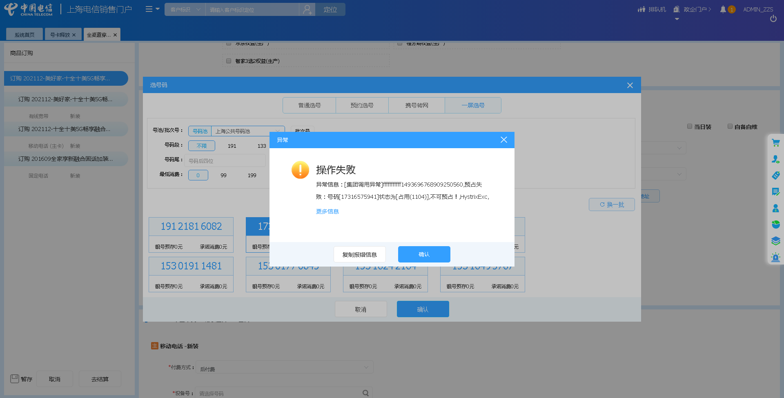

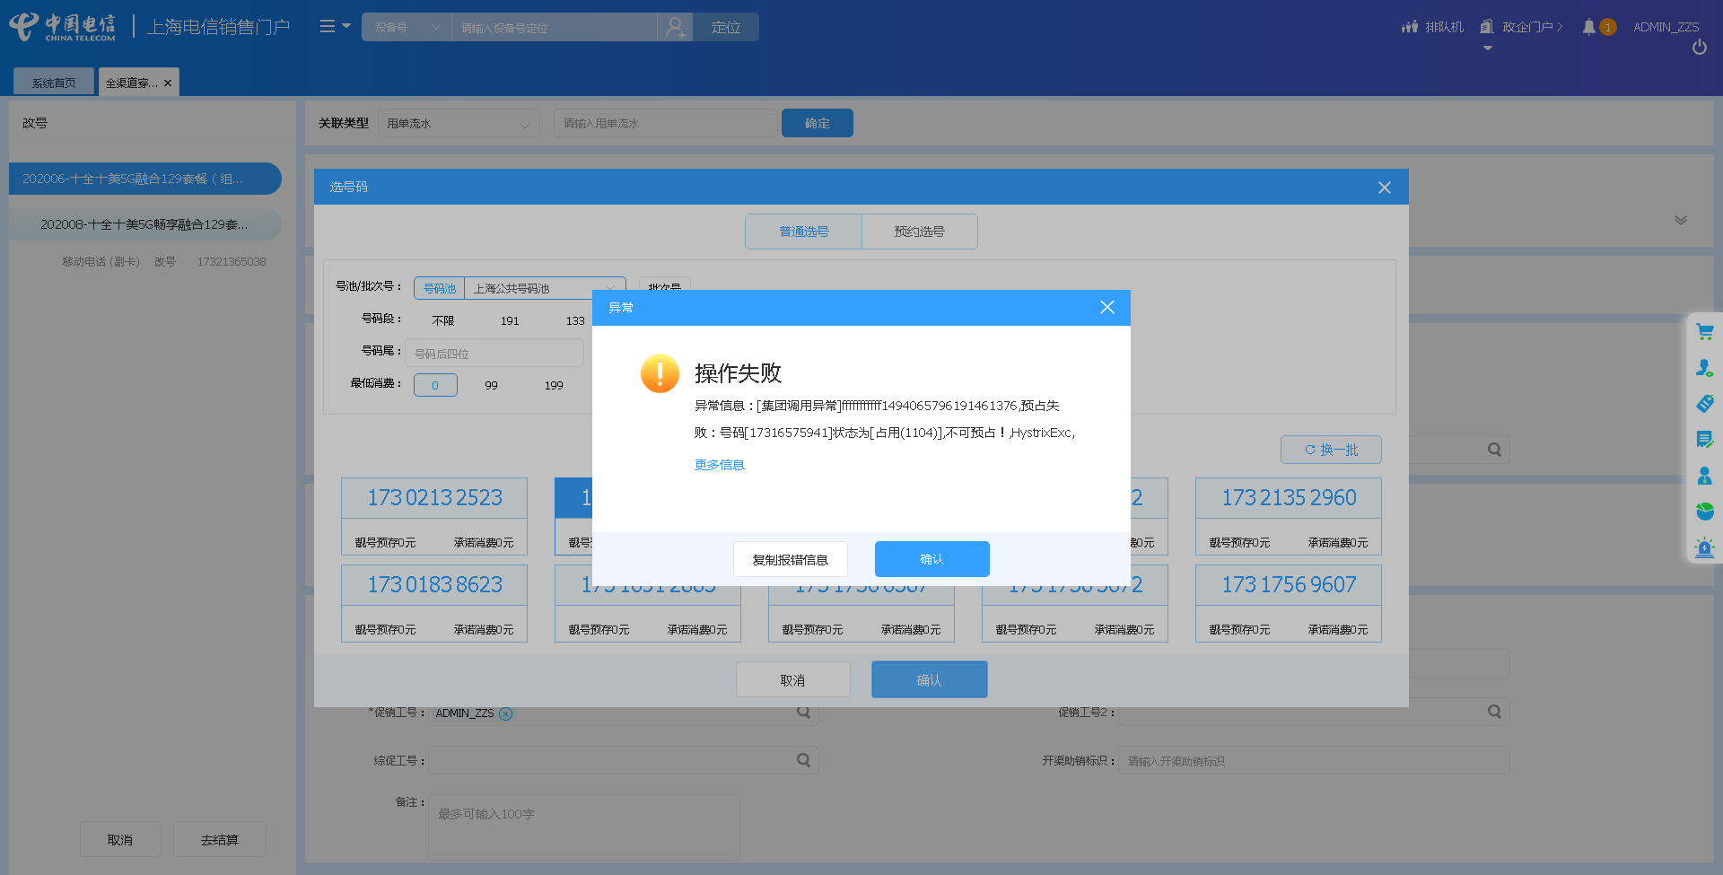

1. 【系统原因】打开url时，页面卡在登录界面。**（未闭环处理）**

20220216（周三）1个案例：【移动电话改性能】

20220217（周四）1个案例：【移动电话改性能】

20220218（周五）1个案例：【移动电话改性能】

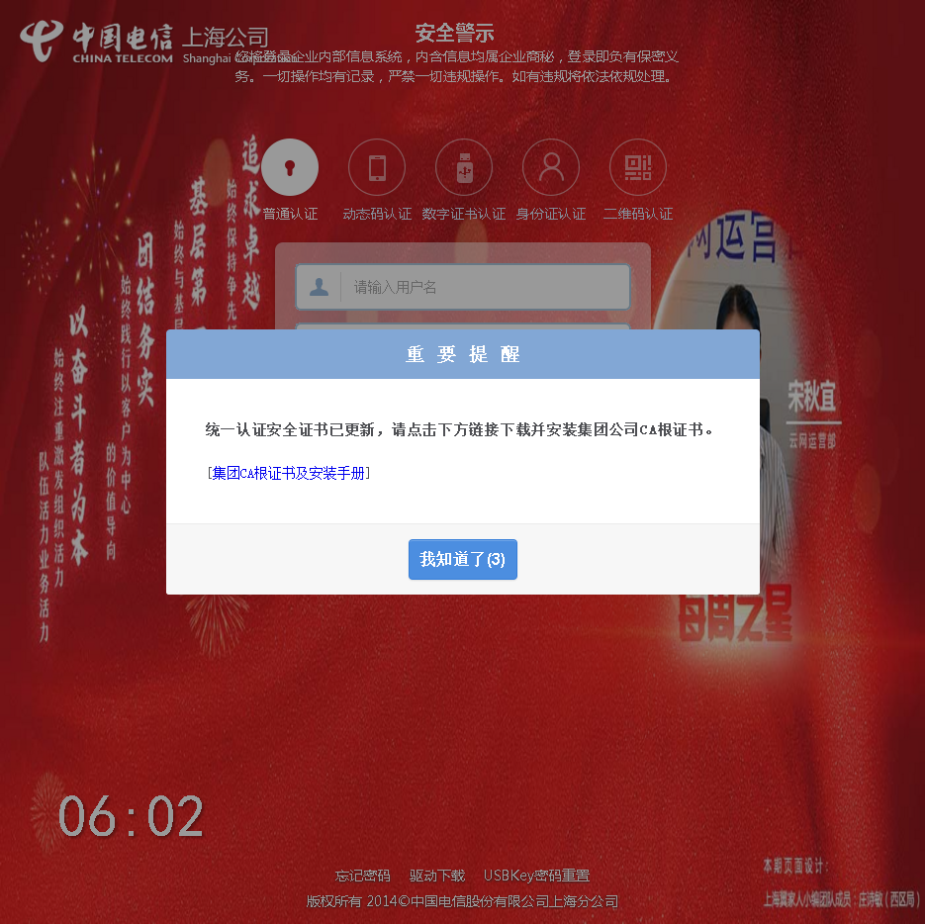

1. 【脚本原因】未点击到页面提交按钮。**（闭环已处理）**

20220218（周五）1个案例：【移动电话改性能】

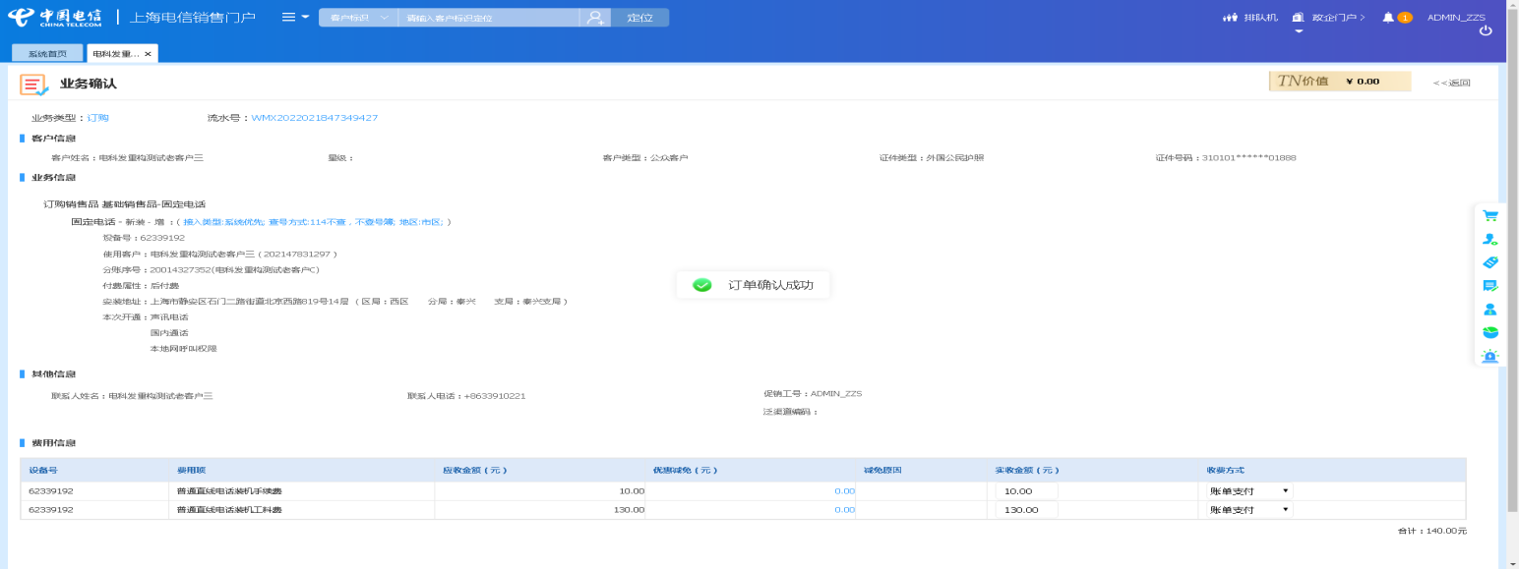

## 政企受理工作台（BIZ）

无

## CRM管理工作台（CMB）

无

## 能力开放平台

无

## IAM帐务服务专区

无

## IAM帐务服务专区（备机）

无

## 计费巡查

|  |  |  |  |  |  |
| --- | --- | --- | --- | --- | --- |
| **执行失败原因** | **类型** | **是否被测系统原因** | **本周出现次数** | **是否闭环** | **是否已解决** |
| 进入计费网管－融合计费－告警信息，查询到有致命告警信息。 | 系统原因 | 是 | 1 | 是 | 是 |

详情如下：

1. 【系统原因】进入计费网管－融合计费－告警信息，查询到有致命告警信息。**（闭环，相关负责人处理）**

20220218（周五）1个案例：【进入计费网管－融合计费－告警信息。检查是否有状态为致命的告警】

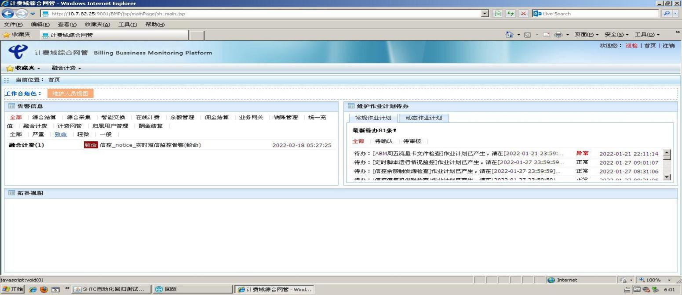

## MSS巡查

无

## 多媒体（园区）

无

## 多媒体（周家渡）

无

## ABP批价

无

## 当天0-5点IAM充值订单数稽核

无

## 当天0-5点CRM订单数稽核

无

# 上周未闭环问题跟踪：

|  |  |  |  |  |  |
| --- | --- | --- | --- | --- | --- |
| **被测系统** | **执行失败原因** | **类型** | **是否被测系统原因** | **上周出现次数** | **解决情况** |
| 统一销售门户（STSP） | 弹出异常弹窗undefined。 | 系统原因 | 是 | 9 | 未解决。 随机偶发。 |
| 政企受理工作台（BIZ） | 打开url时，页面卡在登录界面。 | 系统原因 | 是 | 1 | 未解决。 本周未发生。 |